Goodyear viderefører sin ledende posisjon med lanseringen av EfficientGrip Performance

Nytt sommerdekk for personbiler med god EU-klassifisering

Mireval, 21.03 2013 – Goodyear kunngjør i dag at selskapet fornyer sitt tilbud av sommerdekk for personbiler med lanseringen av EfficientGrip Performance-serien. Det nye EfficientGrip Performance-dekket er tilgjengelig i 39 dimensjoner (1. mars), og har noen av de høyeste EU-klassifiseringene blant dekkene som finnes på markedet i dag, med A-klassifisering når det gjelder våtgrep og B-klassifisering når det gjelder rullemotstand.. Også når det gjelder støy, som er det tredje klassifiseringskriteriet, har dekket en av de laveste desibelverdiene blant tilsvarende dekk på markedet i dag.

Høyytelsesdekket – EfficientGrip Performance er det siste tilskuddet i den omfangsrike Goodyear EfficientGrip-produktserien, og som i dag betjener hele spekteret av bilmarkedet, fra småbiler med det nye standarddekket EfficientGrip Compact til firehjulstrekkere med EfficientGrip SUV.

Den nye EfficientGrip Performance-produktserien er spekket med avansert teknologi, noe som har gjort det mulig for dekkene å oppnå noen av de høyeste klassifiseringene i EUs dekkmerkeordning. Blant annet kan nevnes Goodyears WearControl-teknologi, som sikrer jevn slitasje over hele dekket, noe som sikrer bedre våtgrep og rullemotstand gjennom hele dekkets levetid. Lav rullemotstand, og dermed lavere drivstofforbruk, har også sammenheng med dekkets gummiblanding, som reduserer varmeutviklingen i den nedre delen av sideveggen, og videre reduserer motstanden mellom dekk og vei. Den avanserte CoolCushion Layer-funksjonen sikrer at varmeutviklingen reduseres over hele dekkets overflateområde, noe som har vært med på å sikre de høye klassifiseringene dekket har oppnådd. Optimalt placerade skulderblokk og ekstra tynne skulderspor bidrar til at støyen dekket avgir, reduseres.

"Når vi utvikler et dekk, ønsker vi å levere et kvalitetsprodukt som har god ytelse gjennom hele dekkets levetid", sier Hugues Despres, Goodyear Brand Director EMEA. “Takket være teknologiske løsninger som WearControl har dekkene i den nye EfficientGrip Performance-produktserien svært godt våtgrep og lav rullemotstand gjennom hele levetiden til dekkene."

Dekkene bygger videre på Goodyears satsing på forbedret sikkerhet, og dekkene har blant annet Goodyears avanserte 3D-blokkteknologi som kalles ActiveBraking. Denne teknologien legger til rette for bedre kontakt med veien, noe som reduserer bremselengden. Bruken av sammenhengende ribber rundt dekket gir økt stivhet i svingene, noe som gir seg uttrykk i glimrende kjøreegenskaper og kontroll over kjøretøyet.

"Ingeniørene våre har også utviklet en ny chafergummiblanding som legger til rette for lav rullemotstand, med redusert drivstofforbruk til følge. Og med ActiveBraking-teknologien har vi klart å øke kontakten dekket har med veien under bremsing. Ytelse er viktig, men det viktigste for oss er sjåførenes sikkerhet, og vi vil aldri gå på akkord med den", sier Depres.

Den nye EfficientGrip Performance-produktserien finnes i størrelsene 14 til 18 tommer og kan fås i 39 dimensjoner i Europa, Midtøsten og Afrika fra og med 1. mars.

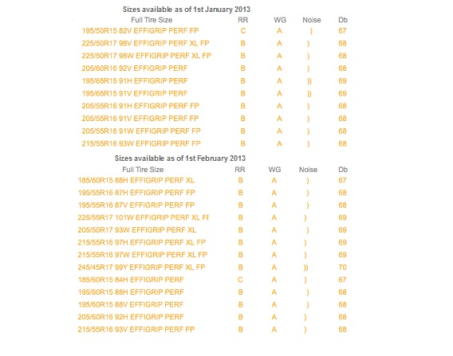

EfficientGrip AA Edition
Goodyear kunngjorde nylig at selskapet vil vise frem ett av selskapets AA-klassifiserte dekk i Europa, under merkenavnet EfficientGrip AA Edition. Dette konseptdekket, som er utviklet i fire dimensjoner, har flyttet grensene og leverer den høyeste klassifisering når det gjelder våtgrep og rullemotstand i dag. EfficientGrip AA Edition vil først og fremst brukes innenfor forskning og utvikling, med tanke på å utvikle dekk med høye klassifiseringer i nær fremtid, men i tillegg vil det brukes som demonstrasjonsdekk under arrangmenter.

"Vi er begeistret for dette spranget fremover i ytelse, økonomi, komfort og sikkerhet med den nye EfficientGrip Performance-produktserien", sier Hugues Despres. "Med dette nye flaggskipet konsoliderer vi stillingen vår i markedet."

__________________________________
Om Goodyear
Goodyear er én av verdens ledende dekkprodusenter. Selskapet har cirka 69 000 ansatte og produserer sine produkter på 52 anlegg i 22 land over hele verden. De to innovasjonssentrene i Akron i Ohio og Colmar-Berg i Luxembourg arbeider med å utvikle førsteklasses produkter og tjenester som setter standarden for bransjen både når det gjelder teknologi og resultater. Goodyear ble etablert i 1898, og selskapets nyskapninger har satt standarder i bilbransjen i mer enn 100 år. Mer informasjon: http://www.goodyear.eu

61 % av dimensjonene som er tilgjengelige fra og med 1. mars, har BA-klassifisering.

